ペンテース

# 国旗

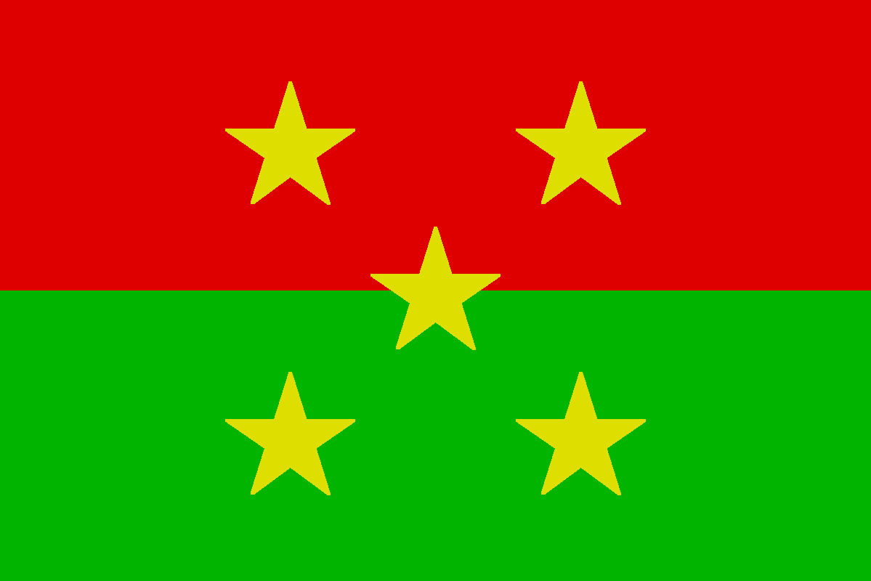

# 情報

|  |  |
| --- | --- |
| 国名(火付漢字名) | 五須 |
| 国家体制 | 王国 |
| 首都 | レストン |
| 言語 | ショルテ語 |
| 国家元首 | グェン・コトゥ |
| 通貨 | ケロカ |
| 人口 | 220万人 |
| 国歌 | ショルテ組曲 -再会- |
| GDP | 302億3,023万$ |
| 総兵力 | 2万1,101人 |
| 宗教 | タイラ教 |

ショルテ帝国の5番目の植民地。アース人をいつでも打ちのめせるためにここに大漢民国が精鋭軍事部隊を派遣した。ここにもともと住んでいたアース人は減少している。

# 人種割合